יחידה 3: פרק א משנה ב
חשש לאחר בדיקת חמץ
אֵין חוֹשְׁשִׁין שֶׁמָּא גֵרְרָה חֻלְדָּה מִבַּיִת לְבַיִת וּמִמָּקוֹם לְמָקוֹם.
דְּאִם כֵּן, מֵחָצֵר לְחָצֵר וּמֵעִיר לְעִיר, אֵין לַדָּבָר סוֹף.
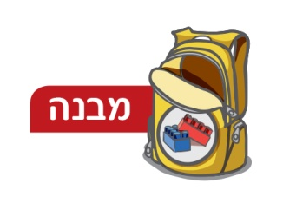

מלאו את המקומות הממוספרים בטבלה שלפניכם.
כותרת | אומר | מקרה | דין | טעם
3 |  | שֶׁמָּא גֵרְרָה חֻלְדָּה מִבַּיִת לְבַיִת וּמִמָּקוֹם לְמָקוֹם | 1 | 2

המשנה כתובה בלשון מקוצרת, השלימו במחברותיכם:
א. מקרה: אין חוששין שמא גררה חולדה _____ מבית לבית. (תרמילון: אבק, מצה, חמץ).
ב. טעם: דאם כן, נחשוש ש ____ ____ את _______ מחצר לחצר ומעיר לעיר ואין לדבר סוף.
ג. לסיכום: לאחר הבדיקה לא צריך לחשוש _________. הסיבה לכך היא _________________
___________________________________________________________________

